- الألياف البصرية أو الضوئيه ( FiberOptic ) مقال علمي عملي
السلام عليكم و رحمة الله و بركاته
اخواني و احبائي في منتدانا العزيز منتدى عرب هاردوير اقدم لكم مقال علمي عملي عن تقنية شبكات الالياف الضوئيه او البصريه Fiberoptic و هذا العمل خالص لوجه الله تعالى راجيا من الله ان يستفيد منه اخواني و احبائي في الوطن العربي خاصه و العالم كله عامه و ان ينال المقال اعجابكم.كما احب ان اذكر و اشكر صديقي و حبيبي و اخي المهندس الخبير الكبير نائل كمال حمايده الذي ساعدني بتصوير هذا العمل و لا انسا شكر اخي الخلف اللذي ساعدني في ايجاد المقدمه المناسبه لهذا المقال و ارجو منكم الدعاء لهما على ما قدموه من مساعده لانجاح هذا المقال الصغير في منتداكم الكبير...(اهدي هذا المقال لمنتدى عرب هاردوير و لا يحق لاحد نقله الا باذن من المنتدى فأرجو احترام حقوق النشر)...
طبعا سأقوم بتقسيم المقال لقسمين او ثلاثه ... القسم الاول سيتحدث عن الالياف الضوئيه بشكل علمي مختصر مفيد و ان وجدت اي معلومه علميه اضافيه سأقوم بارفاقها ان شاء الله
اما القسم الثانيه سيكون بالصور و سنتعرف على الادوات المناسبه اللتي نحتاجها لعمل شبكة فايبر كامله متكامله و سأقوم بشرح كل قطعه ما عملها و كيف نعمل بها...
اما القسم الثالث سيكون في ساحة العمل و سيكون بالصور لعملية تمديد الكابل و مكان وجود الكابل (كابل الفايبر) و خزانة الفايبر و كل ما يخص الفايبر كشبكه كامله متكامله ان شاء الله
نبدأ بالمقال و بالله نستعين....
بسم الله الرحمن الرحيم
الألياف البصرية: هي ألياف مصنوعة من الزجاج النقي، تكون طويلة ورفيعة ولا يتعدى سمكها سمك الشعرة. يجمع العديد من هذه الألياف في حزم داخل الكيبلات البصرية، وتستخدم في نقل الإشارات الضوئية لمسافات بعيدة جداً.
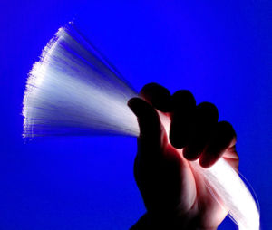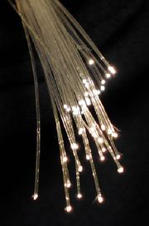
فهرست:
1 مكونات الليف البصري
2 تقسيمات الالياف الضوئية
3 نظام الألياف الضوئية
4 مميزات الألياف الضوئية
5 المصادر
مكونات الليف البصري
القلب (Core): وهو عبارة عن زجاج رفيع ينتقل فيه الضوء.
العاكس (Cladding): مادة تحيط باللب الزجاجي وتعمل على عكس الضوء مرة أخرى إلى مركز الليف البصري.
الغطاء الواقي (Buffer Coating): غلاف بلاستيكي يحمي الليف البصري من الرطوبة أو ويحميه من الضرر و الكسر.
مئات أو ربما الآلاف من هذه الألياف الضوئية تصطف معا في حزمة لتكون الحبل الضوئي الذي يحمى بغطاء خارجي يسمى جاكيت. [1]
تقسيمات الالياف الضوئية
(single mode fiber) تنتقل من خلالها إشارة ضوئية واحدة فقط في كل ليفة ضوئية من ألياف الحزمة و هي تستخدم في شبكات التلفون و كوابل التلفزيون. هذا النوع من الألياف يتميز بصغر نصف قطر القلب الزجاجي حيث يصل إلى حوالي micron 9 و تمر من خلاله أشعة الليزر تحت الحمراء ذات الطول الموجي 1.3-1.55 nm .
multi -mode fibersو بها يتم نقل العديد من الإشارات الضوئية من خلال الليفة الضوئية الواحدة مما يجعل استخدامها أفضل لشبكات الحاسوب. هذا النوع من الألياف يكون نصف قطره اكبر حيث يصل إلى 62.5 micron و تنتقل من خلاله الأشعة تحت الحمراء.[2]
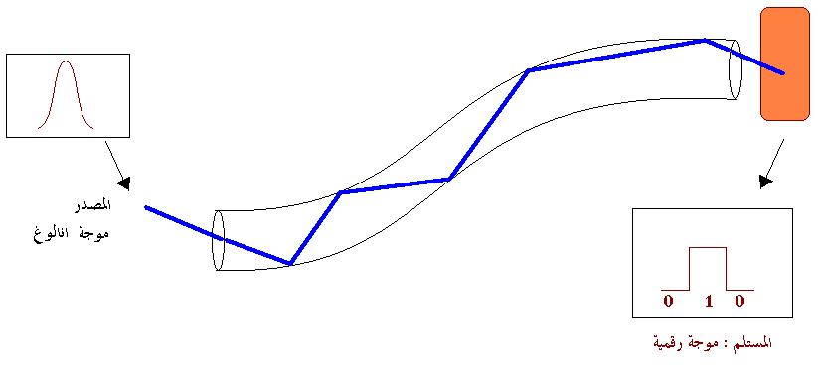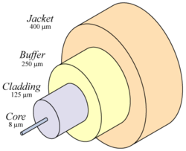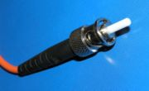
نظام الألياف الضوئية
(transmitter) وهو الذي ينتج و يشفر الإشارة الضوئية حيث يكون الجزء الأساسي به هو المصدر الضوئي الذي قد يكون ليزر أو الدايود الضوئي فإذا أردنا مثلا نقل إشارة تلفزيونية أو أي معلومة فانه من الضروري تحوير الشارة الضوئية طبقا للمعلومة المراد نقلها. تحوير الإشارة الضوئية قد يتم بتغيير شدتها ارتفاعا و انخفاضا analogue modulation أو إشعالها و إطفائها في تتابع و هو ما يعرف ب digital modulation
fiber-optic و هو الذي يقوم بتوصيل الإشارة الضوئية عبر المسافات و هو الجزء الذي تم شرحه بالتفصيل.
receiver يستقبل الإشارة الضوئية و يفك شفرتها ليحولها إلى إشارة كهربية ترسل إلى المستخدم الذي قد يكون التلفزيون أو التلفون
مميزات الألياف الضوئية
لقد أحدثت الألياف الضوئية ثورة في عالم الاتصالات لتميزها على أسلاك التوصيل العادية فهي
أكثر قدرة على حمل المعلومات لان الألياف الضوئية ارفع من الأسلاك العادية فانه يمكن وضع عدد كبير منها داخل الحزمة الواحدة مما يزيد عدد خطوط الهاتف أو عدد قنوات البث التلفزيوني في حبل واحد. يكفي أن تعرف إن عرض النطاق للألياف الضوئية يصل إلى 50THZ في حين إن اكبر عرض نطاق يحتاجه البث التلفزيوني لا يتجاوز 6Mhz .
أقل حجما حيث أن نصف قطرها أقل من نصف قطر الأسلاك النحاسية التقليدية فمثلا يمكن استبدال سلك نحاسي قطره 7.62سم بآخر من الألياف الضوئية قطره لا يتجاوز0.635سم وهذا يمثل أهمية خاصة عند مد الأسلاك تحت الأرض.
أخف وزنا فيمكن استبدال أسلاك نحاسية وزنها 94.5كجم بأخرى من الألياف الضوئية تزن فقط 3.6كجم.
فقد أقل للإشارات المرسلة
عدم إمكانية تداخل الإشارات المرسلة من خلال الألياف المتجاورة في الحبل الواحد مما يضمن وضوح الإشارة المرسلة سواء أكانت محادثة تلفونية أو بث تلفزيوني. كما أنها لا تتعرض للتداخلات الكهرومغناطيسية مما يجعل الإشارة تنتقل بسرية تامة مما له أهمية خاصة في الأغراض العسكرية.
غير قابلة للاشتعال مما يقلل من خطر الحرائق
تحتاج إلى طاقة أقل في المولدات لأن الفقد خلال عملية التوصيل قليل
بسبب هذه المميزات فإن الألياف الضوئية دخلت في الكثير من الصناعات وخصوصا الاتصالات وشبكات الكمبيوتر. كما تستخدم في التصوير الطبي بأنواعه وكذلك كمجسات عالية الجودة للتغير في درجة الحرارة والضغط بما له من تطبيقات في التنقيب في باطن الأرض. [3]

